УДК 378.174:796.011.1
ПРОБЛЕМА МОТИВАЦИИ К ЗАНЯТИЯМ ФИЗИЧЕСКОЙ КУЛЬТУРОЙ И СПОРТОМ
MOTIVATION FOR PHYSICAL CULTURE AND SPORTS
Усманова Ю.М., Зиганшин Р.У.
ФГБОУ ВО Уфимский государственный нефтяной технический университет, г. Уфа, Российская Федерация
Ziganshin R.U.
FSBEI HPE Ufa State Oil Technical University, Ufa, Russian Federation
Ziganshin.102@mail.ru

Аннотация. В статье говорится о привитии детям стремления к занятиям спортом и физической культурой. Также рассмотрены проблемы мотивации и здравоохранения.
Ключевые слова: Здоровье, спорт, физическая культура, мотивация, образ жизни, общая физическая подготовка
Abstract. The article talks about instilling in children the desire for sports and physical education. Also addressed the problems of motivation and health.
Keywords: Health, sport, physical education, motivation, lifestyle, general physical training

В последнее время проблема здравоохранения становится все более актуальной, так как доля здоровых детей быстро уменьшается. За последние 5 лет отмечается рост аллергических заболеваний, болезней кожно-мышечной системы, эндокринных патологий, а также растет количество детей с сахарным диабетом. Для России важно, чтобы нация не вымирала. Сейчас смертность в России превышает рождаемость. Если за 2017 год население увеличилось на 76.1 тыс чел или на 0.05%, то за 2019 оно сократилось на 93.5 тыс чел или 0.06%. Если не учитывать величину миграционного прироста, а только естественную прибыль населения, то ситуация будет хуже [4]. 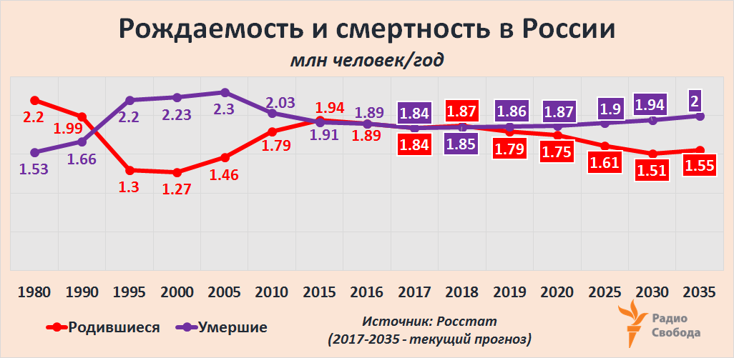
Ухудшение здоровья молодого поколения – результат неправильного образа жизни. Задачей общеобразовательных учреждений, таких как школы, гимназии, лицеи, университеты, колледжи, а также спортивных и оздоровительных учреждений становится привитие правильного образа жизни за счет занятий физкультурой в урочное время и занятиями в различных секциях во внеурочное.
Появляется проблема мотивации к занятиям физической культурой и спортом. Преподавателям необходимо объяснить, почему заниматься спортом необходимо.
Мы провели опрос среди студентов Уфимского государственного нефтяного технического университета на тему мотивации к спорту
500 студентам был задан вопрос «в чем заключается ваша мотивация к занятиям спортом?»
Наиболее популярные ответы приведены в диаграмме (рис 1)

Рис 1. Результаты опроса студентов УГНТУ «В чем заключается ваша мотивация к занятиям спортом»
Таким образом, наиболее популярным ответом является «Мне это интересно».
Это значит, что преподавателям физической культуры и тренерам нужно знакомить детей или студентов со спортом, привлекая особенностями того или иного вида спорта.

Чтобы улучшить состояние здоровья подрастающего поколения, страна должна сделать спорт доступным. Правительство должно выделять средства на постройку спортивных комплексов и площадок, так же необходимо повысить заработную плату тренерам и физкультурникам и проводить как можно больше мероприятий спортивного характера [3].
Так же, как уже говорилось ранее, нужно мотивировать ребят к занятиям спортом. В целом страна должна пропагандировать идеологию здорового образа жизни.
Состояние здоровья и общая физическая подготовка играет большую роль в выборе профессии. 80% людей испытывают проблемы со стороны начальства при устройстве на работу именно за счет жестких критериев состояния здоровья. Чтобы держать население страны в хорошей физической форме правительство РФ после успешного проведения олимпиады в Сочи в 2014 году возобновило дискуссии на тему комплекса “ГТО” (Готов к труду и обороне). Итогом кропотливой подготовки стало издание Указа Президента Российской Федерации от 24 марта 2014 года №172 «О Всероссийском физкультурно-спортивном комплексе «Готов к труду и обороне» (ГТО)», постановляющего о вводе в действие комплекса с 1 сентября 2014 года [2].
Это безусловно хороший шаг со стороны правительства в сторону поддержания здоровья нации.
Но стоить отметить, что сдача нормативов была уже не такой успешной, как во времена СССР. Количество Золотых значков при СССР за один и тот же период гораздо больше количества золотых значков в Российской федерации. Чтобы привлечь внимание населения к сдаче комплекса «ГТО» правительство нашей страны начало выдавать премии. Такой ход со стороны государства увеличил тенденцию развития комплекса «ГТО» в России, тем самым создавая здоровую нацию [1].
Список литературы
- Информационный портал «ГТО» URL https://www.gto.ru
- Официальная страница газеты "Казанские Ведомости". https://kazved.ru
- Спортивная электронная библиотека http://sportfiction.ru
- Федеральная служба государственной статистики http://www.gks.ru/

